BÁO CÁO DỰ ÁN
Đến hạn: 29/8 – Tuần 3.
Chủ đề: Thư viện số & Kho lưu trữ truy cập mở.
I. Giới thiệu:
Tên nhóm: Đông Bảo Đại.
Thành viên gồm: Trương Phước Đông (n24dccn107@student.ptithcm.edu.vn),
Trình Gia Bảo (n24dccn098@student.ptithcm.edu.vn),
Nguyễn Hữu Đại (n24dccn101@student.ptithcm.edu.vn).
Tên dự án: Hệ thống thư viện số và cơ sở quản lý dạng mở.
II. Chi tiết báo cáo:
- Giới thiệu ban đầu và phạm vi dự án:
  - Định nghĩa cơ bản về các thực thể có trong hệ thống (Entities):
- Nhóm thực thể người dùng:
- PERSON (Cá nhân): Là thực thể gốc (Supertype). Đại diện cho mọi con người có tương tác với hệ thống thư viện.
- MEMBER (Thành viên): Kế thừa từ PERSON, đại diện cho thành viên của trường/tổ chức đã đăng ký tài khoản tại thư viện. Có quyền mượn sách vật lý và truy cập tài nguyên số.
- AUTHOR (Tác giả): Kế thừa từ PERSON, đại diện cho những người sáng tác, viết ra tác phẩm.
- LIBRARIAN (Thủ thư): Kế thừa từ PERSON, đại diện cho nhân viên quản lý của thư viện. Có quyền quản lý, trả sách, thu tiền phạt
- Nhóm thực thể tài nguyên:
- RESOURCE (Tài nguyên): Giống PERSON – là thực thể gốc. Đại diện cho danh mục tài liệu.
- PHYSICAL_BOOK (Đầu sách vật lý): Kế thừa từ RESOURCE, các tác phẩm được in bằng giấy.
- BOOK_COPY (Bản sao đầu sách): Có thể có nhiều cuốn giống nhau trong cùng thư viện.
- JOURNAL (Tạp chí số): Kế thừa RESOURCE, tạp chí kiểu điện tử.
- OPEN_ACCESS (Tài nguyên Truy cập mở) : Kế thừa từ RESOURCE, có thể truy cập các nội dung bản quyền.
- Nhóm thực thể vận hành và giao dịch:
- LOAN_RECORD (Hồ sơ mượn sách): Đại diện cho 1 lần giao dịch ( kiểu như ngày, hạn mượn sách).
- LOANED_COPY (Sách được mượn): Ghi nhận lại cuốn sách nào(BOOK_COPY) đang nằm trong hồ sơ nào (LOAN_RECORD).
- FINE (Tiền phạt): Phạt nếu quá hạn.
- ACCESS_LOG (Nhật ký truy cập ): Ghi nhận lại khi đọc giả đọc hoặc xem bài báo.
- LICENSE (Giấy phép): Bao gồm các danh mục giấy phép.
- ACCESS_LICENSE (Quyền truy cập): Cho biết một tài liệu mở có những giấy phép nào.
  - Sơ lược về hệ thống:
Hệ thống được thiết kế để giải quyết bài toán cốt lõi: kết hợp quản lý quy trình mượn trả sách vật lý truyền thống với việc cấp quyền truy cập tài nguyên số (đặc biệt là tài liệu Open-Access), đồng thời xử lý triệt để thách thức về tính chồng chéo của các đối tượng người dùng.
- Giải quyết thách thức cốt lõi: Chồng chéo thực thể:
- Thực thể trung tâm PERSON đóng vai trò chứa thông tin định danh chung.
- Ký hiệu 0 thể hiện mối quan hệ Overlapping. Một PERSON cụ thể có thể đồng thời là MEMBER , AUTHOR và LIBRARIAN. Nhờ vậy, dữ liệu không bị trùng lặp và đồng bộ.
- Quản lý tài nguyên đa dạng:
- Hệ thống với RESOURCE làm gốc.
- Ký hiệu d(Disjoint), có nghĩa là tài nguyên chỉ có thể là 1 trong 3 loại:
- PHYSICAL BOOK liên kết với BOOK_COPY.
- JOURNAL Chứa nhiều ARTICLE.
- OPEN_ACCESS liên kết với hệ thống giấy phép.
- Phân loại thư viện Thư viện Truyền thống:
Quy trình mượn sách và phạt tiền được thiết kế rất chặt chẽ

- Quy trình mượn sách: MEMBER tạo ra các LOAN_RECORD. Mỗi hồ sơ có thể mượn nhiều LOANED_COPY, và mỗi LOANED_COPY ánh xạ trực tiếp đến một BOOK_COPY cụ thể thông qua mã vạch.
- Xử lý phạt: Nếu mượn quá hạn, LOANED_COPY sẽ phát sinh FINE.
- Quản lý: Thực thể LIBRARIAN chịu trách nhiệm quản lý các LOAN_RECORD và thu FINE.
- Phân loại thư viện số và quyền truy cập:
Quản lý việc đọc tài liệu online mà không cần mượn vật lý

- Theo dõi truy cập: Khi MEMBER đọc một JOURNAL trực tuyến, hệ thống sẽ tự động sinh ra một ACCESS_LOG qua hành động accessed_via.
- Quản lý Giấy phép: Tài nguyên số OPEN_ACCESS, được quản lý bản quyền thông qua ACCESS_LICENSE, bảng này áp dụng các điều khoản từ danh mục LICENSE (VD: Creative Commons, Copyright...). Điều này đảm bảo thư viện tuân thủ các quy định chia sẻ tài nguyên mở.
- Tóm lại: Cơ sở dữ liệu này được thế kế chuẩn hóa cao, nó không phải là các phần rời rạc độc lập mà có tính kế thừa, liên kết lẫn nhau.

1.2 Quy tắc nghiệp vụ và ràng buộc:
Các quy tắc này được xây dựng nhằm đảm bảo tính toàn vẹn dữ liệu, kiểm soát bản quyền tài nguyên số, quản lý việc mượn trả sách vật lý và vận hành hiệu quả hệ thống thư viện số cùng kho lưu trữ mở.
a. Quy tắc về Con người và Vai trò
- Mỗi Person phải được xác định duy nhất bởi một PersonID.
- Một Person có thể giữ đồng thời một hoặc nhiều vai trò gồm: Member, Author và Librarian (một người có thể đảm nhận nhiều vai trò - overlapping specialization).
- Mỗi Member, Author và Librarian phải tương ứng đúng với một Person duy nhất.
- Chỉ người dùng thuộc vai trò Librarian mới có quyền tạo Loan_Record, duyệt trả sách và thu tiền Fine.
b. Quy tắc về Tài nguyên
- Mỗi Resource phải được xác định duy nhất bởi một ResourceID.
- Mỗi Resource thuộc đúng một trong ba loại riêng biệt: Open_Access, Journal hoặc Physical_Book (một tài nguyên không thể thuộc hai loại cùng lúc - Disjoint specialization).
- Một Author có thể là tác giả của nhiều Resource.
- Một Resource có thể được đứng tên bởi nhiều Author.
c. Quy tắc về Thành viên và Hoạt động mượn
- Một Member có thể có nhiều Loan_Record thông qua quan hệ borrows (mượn).
- Mỗi Loan_Record chỉ thuộc về đúng một Member.
- Mỗi Loan_Record bắt buộc phải có ngày mượn (Loan_Date) và ngày hẹn trả (Due_Date).
- Ngày hẹn trả (Due_Date) phải lớn hơn hoặc bằng ngày mượn (Loan_Date) (thời gian mượn tiêu chuẩn mặc định là 14 ngày).
- Ngày trả thực tế (Return_Date) có thể để trống nếu sách trong Loan_Record chưa được trả.
- Nếu ngày trả thực tế (Return_Date) có giá trị thì phải lớn hơn hoặc bằng ngày mượn (Loan_Date).
- Hạn mức mượn tối đa: Một Member chỉ được mượn tối đa 05 Book_Copy cùng một thời điểm (tính trên tổng số Loaned_Copy chưa trả).
- Điều kiện tạm dừng mượn: Member không được phép tạo Loan_Record mới nếu đang có ít nhất một Loaned_Copy quá hạn chưa trả
d. Quy tắc về Thủ thư và Phiếu mượn
- Một Librarian có thể quản lý nhiều Loan_Record.
- Mỗi Loan_Record được quản lý bởi đúng một Librarian.
e. Quy tắc về Phiếu mượn và Bản sao được mượn
- Mỗi Loan_Record có một hoặc nhiều Loaned_Copy theo quan hệ has (có).
- Mỗi Loaned_Copy thuộc về đúng một Loan_Record.
e. Quy tắc về Sách vật lý và Bản sao sách
- Một Physical_Book có thể có nhiều bản sao Book_Copy.
- Mỗi Book_Copy thuộc về đúng một Physical_Book.
g. Quy tắc về Bản sao được mượn và Tiền phạt
- Một Loaned_Copy chỉ có thể phát sinh tối đa một Fine.
- Mỗi Fine được liên kết với đúng một Loaned_Copy.
- Fine chỉ phát sinh khi người mượn vi phạm quy định trả quá hạn (ngày trả thực tế Return_Date lớn hơn ngày hẹn trả Due_Date hoặc đã quá ngày hẹn trả nhưng chưa trả).
- Quy định mức phạt theo ngày: Mức tiền phạt mặc định đối với mỗi bản sao sách trả quá hạn (Loan_copy) là 5,000 VNĐ cho 01 ngày quá hạn.
- Công thức tính tiền phạt: Tiền phạt được tính tự động dựa trên số ngày quá hạn với mức phí cố định:
* Trường hợp đã trả sách: Fine (tiền phạt) =
( Return_Date (Ngày trả) - Due_Date (Ngày hẹn trả) ) x 5,000 VNĐ
* Trường hợp chưa trả sách: Fine (tiền phạt) =
( Ngày hiện tại - Due_Date (Ngày hẹn trả) ) x 5,000 VNĐ

h. Quy tắc về Nhật ký truy cập và Tạp chí điện tử
- Một Access_Log có thể được tạo bởi Member thông qua quan hệ generates (tạo ra).
- Một Access_Log được liên kết với đúng một Journal thông qua quan hệ accessed_via (truy cập qua).
- Mọi lượt xem hoặc tải Journal đều phải tự động ghi nhận một Access_Log kèm thời gian truy cập.
- Để ngăn chặn hành vi tự động tải dữ liệu hàng loạt, một Member không được phép tạo quá 50 Access_Log đối với Journal trong vòng 24 giờ.
i. Quy tắc về Giấy phép truy cập và Giấy phép sử dụng
- Một Open_Access có thể có nhiều Access_License thông qua quan hệ has (có).
- Mỗi Access_License chỉ có thể thuộc về đúng một Open_Access.
- Mỗi Access_License được áp dụng cho đúng một License thông qua quan hệ applied_to (áp dụng cho).
- Một License có thể được liên kết với nhiều Access_License.
- Tài nguyên thuộc loại Open_Access được tự do xem và tải xuống bởi mọi người dùng mà không bị giới hạn lượt mượn.
j. Quy tắc Toàn vẹn Dữ liệu Chung
- Tất cả các khóa chính (Primary Key) (Mã định danh như PersonID, ResourceID, CopyID...) không được để trống (NULL) và phải là duy nhất trên toàn hệ thống.
- Tất cả các khóa ngoại (Foreign Key) phải trỏ đến dữ liệu hợp lệ và không cho phép xóa bản ghi gốc nếu đang có giao dịch liên quan (chống mất lịch sử mượn trả).
- Các trường số như tiền phạt, giá tiền bắt buộc phải lớn hơn hoặc bằng 0.
- Các trường ngày tháng phải tuân thủ logic thời gian thực.

2.Thiết Kế Hệ Thống:
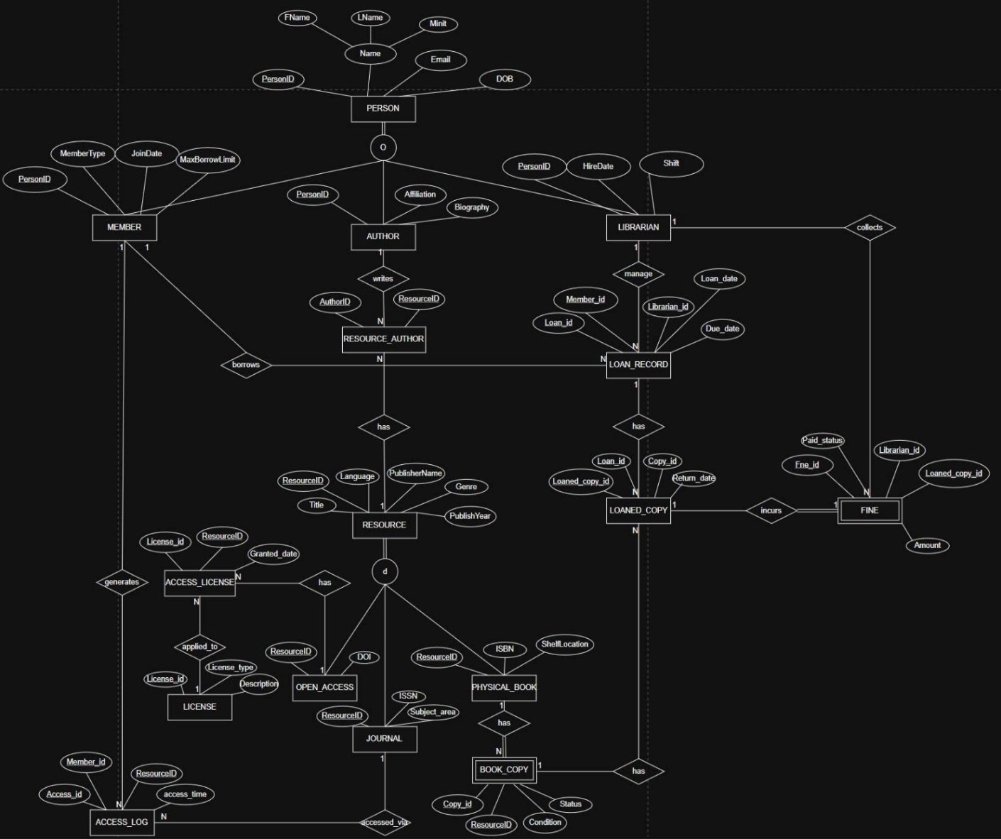
2.1 Lược Đồ ER:

2.2 Ánh xạ lược đồ logic:

Bảng Phân Công Dự Án
Nhóm 8: Đông Bảo Đại.
Hệ thống thư viện số và cơ sở quản lý dạng mở.
Tên Thành Viên | Email Sinh Viên | Công Việc | Đóng Góp
Trình Gia Bảo | n24dccn098@student.ptithcm.edu.vn | Problem statement and introduction | 33,33%
Nguyễn Hữu Đại | n24dccn101@student.ptithcm.edu.vn | Business Rules | 33,33%
Trương Phước Đông | n24dccn107@student.ptithcm.edu.vn | ER Diagram | 33,33%

-Hết-

